|  |  |  |
| --- | --- | --- |
| КОМИТЕТ  РЕСПУБЛИКИ ТАТАРСТАН  ПО ОХРАНЕ ОБЪЕКТОВ КУЛЬТУРНОГО НАСЛЕДИЯ | 250px-Coat_of_Arms_of_Tatarstan | ТАТАРСТАН РЕСПУБЛИКАСЫНЫӉ МӘДӘНИ МИРАС ОБЪЕКТЛАРЫН САКЛАУ КОМИТЕТЫ |

**ПРИКАЗ БОЕРЫК**

|  |  |  |  |
| --- | --- | --- | --- |
|  |  | № |  |

г. Казань

Об утверждении границ территории объекта культурного наследия местного (муниципального) значения «Дом Чембарцевых, XIX в», расположенного по адресу: Республика Татарстан, г. Тетюши, ул. Ленина, д. 70

В соответствии с Федеральным законом от 25 июня 2002 года № 73-ФЗ   
«Об объектах культурного наследия (памятниках истории и культуры) народов Российской Федерации», Законом Республики Татарстан от 1 апреля 2005 года № 60-ЗРТ «Об объектах культурного наследия в Республике Татарстан», в целях сохранения и государственной охраны объектов культурного наследия местного (муниципального) значения и их территорий, как объектов градостроительной деятельности особого регулирования, приказываю:

1. Утвердить границы территории объекта культурного наследия местного (муниципального) значения «Дом Чембарцевых, XIX в», расположенного по адресу: Республика Татарстан, г. Тетюши, ул. Ленина, д. 70, согласно приложению   
   к настоящему приказу.

2. Отделу учета объектов культурного наследия и градостроительной деятельности обеспечить внесение сведений о границах территории объекта культурного наследия местного (муниципального) значения «Дом Чембарцевых, XIX в», расположенного по адресу: Республика Татарстан, г. Тетюши, ул. Ленина,   
д. 70, в единый государственный реестр объектов культурного наследия (памятников истории и культуры) народов Российской Федерации и в Единый государственный реестр недвижимости.

3. Контроль за исполнением настоящего приказа оставляю за собой.

Председатель И.Н. Гущин

Приложение к приказу   
Комитета Республики Татарстан по охране объектов культурного наследия

от \_\_\_\_\_\_\_\_\_\_\_ 2023 № \_\_\_\_\_\_

**Границы территории**

объекта культурного наследия местного (муниципального) значения «Дом Чембарцевых, XIX в», расположенного по адресу: Республика Татарстан, г. Тетюши, ул. Ленина, д. 70

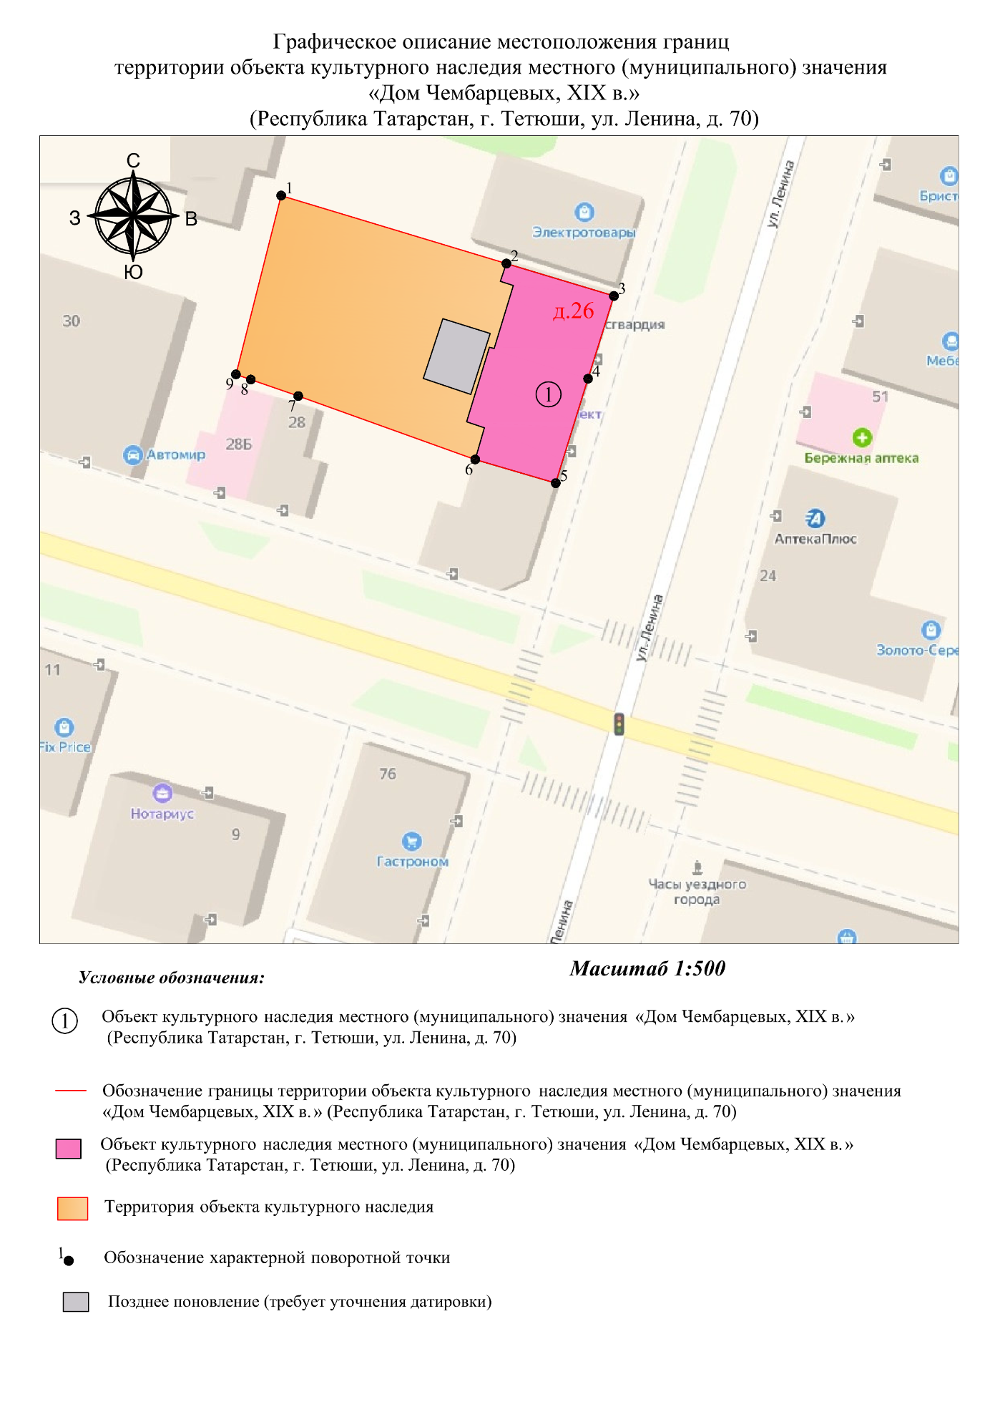

Картографическое описание   
границ территории объекта культурного наследия местного (муниципального) значения «Дом Чембарцевых, XIX в», расположенного по адресу: Республика Татарстан, г. Тетюши, ул. Ленина, д. 70

Границы территории объекта культурного наследия местного (муниципального) значения «Дом Чембарцевых, XIX в», расположенного по адресу: Республика Татарстан, г. Тетюши, ул. Ленина, д. 70, проходят:

|  |  |  |
| --- | --- | --- |
| Прохождение границ | | Описание прохождения границ |
| от точки | до точки |
| 1 | 2 | 24.94 метра по границе земельного участка с кадастровым номером 16:38:010507:88 |
| 2 | 3 | 11.90 метра по границе земельного участка с кадастровым номером 16:38:010507:75 |
| 3 | 4 | 9.18 метра по границе земельного участка с кадастровым номером 16:38:010507:75 |
| 4 | 5 | 11.58 метра по границе земельного участка с кадастровым номером 16:38:010507:88 |
| 5 | 6 | 8.90 метра в северном направлении |
| 6 | 7 | 19.93 метра в северном направлении |
| 7 | 8 | 5.32 метра по границе земельного участка с кадастровым номером 16:38:010507:88 |
| 8 | 9 | 1.67 метра по границе земельного участка с кадастровым номером 16:38:010507:88 |
| 9 | 1 | 19.54 метра по границе земельного участка с кадастровым номером 16:38:010507:88. Контур замыкается. |

Таблица характерных точек

границ территории объекта культурного наследия местного (муниципального) значения «Дом Чембарцевых, XIX в», расположенного по адресу: Республика Татарстан, г. Тетюши, ул. Ленина, д. 70

|  |  |  |
| --- | --- | --- |
| № | Координаты характерных точек  в местной системе координат (МСК-16) | |
| X | Y |
| 1 | 380830.16 | 1287529.32 |
| 2 | 380822.96 | 1287553.20 |
| 3 | 380819.52 | 1287564.59 |
| 4 | 380810.76 | 1287561.85 |
| 5 | 380799.70 | 1287558.43 |
| 6 | 380802.21 | 1287549.89 |
| 7 | 380808.93 | 1287531.13 |
| 8 | 380810.67 | 1287526.10 |
| 9 | 380811.22 | 1287524.52 |
| 1 | 380830.16 | 1287529.32 |